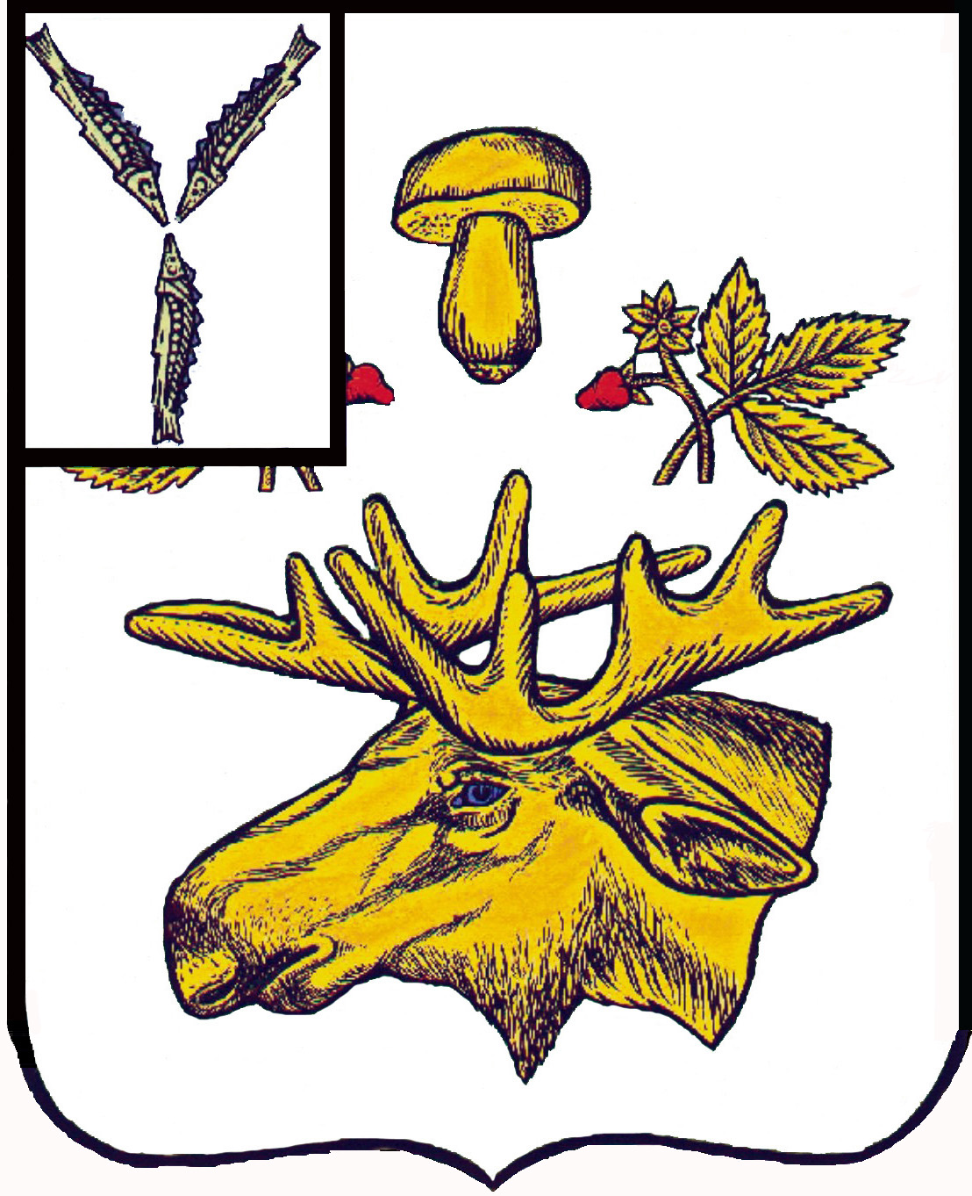

СОБРАНИЕ
БАЗАРНО-КАРАБУЛАКСКОГО МУНИЦИПАЛЬНОГО РАЙОНА САРАТОВСКОЙ ОБЛАСТИ

РЕШЕНИЕ

« 31 » августа 2023 г. № 337

О внесении дополнений в решение Собрания района
от 27 февраля 2017 года № 57«О денежном содержании
лиц, замещающих должности муниципальной
службы в органах местного самоуправления
Базарно-Карабулакского муниципального района»

В соответствии со ст. 134 Трудового кодекса Российской Федерации, руководствуясь Уставом Базарно-Карабулакского муниципального района, Собрание Базарно-Карабулакского муниципального района

РЕШИЛО:

Статья 1. Внести в Решение Собрания района от 27 февраля 2017 года № 57 «О денежном содержании лиц, замещающих должности муниципальной службы в органах местного самоуправления Базарно-Карабулакского муниципального района» с изменениями от 05 декабря 2018 г № 16, от 30 сентября 2019 г № 85, от 31 октября 2019 г № 91, от 23 сентября 2020 г № 125, от 16 июля 2021 г № 189, от 24 декабря 2021 г № 230, от 27 апреля 2022 г № 250, от 28 октября 2022 г № 282) следующее дополнение:

- главу 14 «Заключительные положения» дополнить абзацем четвертым следующего содержания:
«Увеличить с 1 сентября 2023 года в 1,1 раза размеры должностных окладов муниципальных служащих в соответствии с замещаемыми ими должностями муниципальной службы района и размеры окладов за классный чин муниципальной службы (с учетом ранее произведенных увеличений (индексации) размеров указанных окладов).».

Статья 2. Настоящее решение вступает в силу со дня его официального опубликования (обнародования).

Председатель Собрания
Базарно-Карабулакского
муниципального района Л.П. Комарова

Глава
Базарно-Карабулакского
муниципального района Н.В. Трошина

